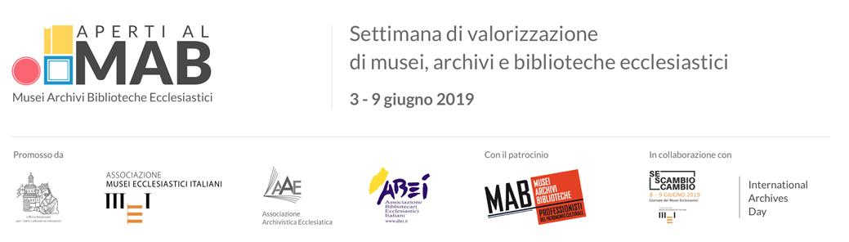

Aperti al MAB. Musei Archivi Biblioteche ecclesiastici
3-9 giugno 2019

Dal 3 al 9 giugno 2019 si svolgerà l’iniziativa nazionale Aperti al MAB. Musei Archivi Biblioteche ecclesiastici che punta a dare risalto al ruolo centrale svolto da ogni Istituto culturale nel proprio territorio e in particolare con la sua comunità.
Il progetto è promosso dall’Ufficio Nazionale per i beni culturali ecclesiastici e l’edilizia di culto della CEI insieme all’Associazione musei ecclesiastici italiani (AMEI), all’Associazione archivistica ecclesiastica (AAE) e all’Associazione dei bibliotecari ecclesiastici italiani (ABEI), con il patrocinio del coordinamento MAB-Italia Musei Archivi Biblioteche e in collaborazione con l’International archives day e con le Giornate nazionali dei musei ecclesiastici.
Musei, archivi e biblioteche ecclesiastici potranno partecipare all’iniziativa promuovendo eventi in raccordo tra di loro (MAB) o anche come singoli istituti, promuovendo progetti che abbiano come obiettivo la valorizzazione in relazione alla comunità e al territorio di appartenenza (per esempio attraverso aperture straordinarie, visite guidate, l’organizzazione di seminari/convegni, l’allestimento di mostre, ecc).
Musei archivi e biblioteche oltre ad essere spazi dal valore storico e culturale importante sono luoghi di crescita di relazioni umane ma anche luoghi di evangelizzazione, dove la cultura favorisce l’incontro tra le diverse fedi religiose e lo scambio di esperienze e culture.
Alle varie iniziative, che verranno organizzate su tutto il territorio italiano all’interno del progetto “Aperti al MAB”, verrà dedicato un ampio spazio sui siti dell’Ufficio BCE, di AMEI, di AAE e ABEI nonché sui siti MAB-Italia, ANAI e Il mondo degli archivi. Sul portale BeWeB (beweb.chiesacattolica.it) per l’occasione verrà creata una sezione dedicata di informazione sugli eventi in corso.
Il 3 giugno a Roma, in apertura della settimana di eventi, l’Ufficio Nazionale proporrà quattro Workshop a numero chiuso con argomento “La comunicazione”, “La gestione del cambiamento. Gli aspetti giuridici”; “La narrazione del patrimonio” e “ Il MAB. Scommesse e prospettive”.

